PLATAFORMA DE GESTÃO
É uma plataforma online de gestão de condomínios permite gerir de forma fácil e simples a atividade do seu condomínio.
Principais funcionalidades
Para além da transparência que revela, esta aplicação está acessível 24 horas por dia a partir de qualquer dispositivo.
Benefícios para o condomínio
- divisão do condomínio por zonas, frações, proprietários, inquilinos e procuradores;
- criação de orçamentos anuais e repartição pelas frações de acordo com vários critérios, assim como fundo de reserva e seguro;
- criação de orçamentos extraordinários;
- gestão de saldos bancários e contas correntes de fornecedores;
- registo e controlo de avarias ( luzes, elevadores, etc);
- relatórios do exercício, mapas e gráficos para apresentação das contas anuais.
Benefícios para o administrador
- gestão e controlo do orçamento e da atividade do condomínio;
- definir que opções do menu ficam disponíveis aos condóminos e que ficam restritas ao administrador;
- ativar e desativar utilizadores em função das frações definidas;
- anexar a cada condomínio um conjunto de documentos para consulta, tais como relatórios, actas e formulários.
- efetuar o registo de ocorrências;
- inserir e gerir mensagens e documentos;
Benefícios para os condóminos
- visualização dos documentos e mensagens criadas pelo administrador;
- consulta de dados pessoais e informação geral do condomínio;
- consulta dos seus avisos, créditos e recibos
- consulta do orçamento e da análise orçamental (comparação entre o orçamentado e realizado) e valores globais em dívida;
- consulta de ocorrências e registo de nova ocorrência.

Como convocar uma assembleia?
Convocar uma assembleia nem sempre é uma tarefa fácil, mas com a nossa plataforma de gestão online tudo fica mais simples. Conheça aqui todos os passos que tem de dar para que a próxima reunião decorra sem percalços.
Como fazer a gestão das assembleias?
Aceda ao Menu Assembleias e depois clique na rubrica Assembleias. Aqui podemos fazer a pesquisa de assembleias que já foram realizadas, por realizar ou todas. Clique no botão Adicionar e defina a data e hora da assembleia, bem como uma segunda opção alternativa. Escolha também o tipo de assembleia: ordinária ou extraordinária, o local e um conjunto de observações.
O local por defeito é a morada do condomínio, mas poderá alterar sempre que for necessário.
Após preenchimento da informação, clique em Guardar.
Em seguida, edite o texto da convocatória definida, clicando no menu azul no botão Texto da convocatória. Este pode ser alterado ou acrescentado em função do pretendido.
Antes de imprimir, pode pré-visualizar. Se for necessário, volte atrás e altere o texto.
Depois de terminado, clique em Guardar.
Após a definição do texto, proceda ao envio da convocatória para os destinatários, indo ao menu Assembleias » Convocatórias, onde configurará a forma de envio: carta, carta com aviso de receção ou aviso convocatório (e-mail).
De seguida, defina para quem vai enviar e como vai enviar essa mesma convocatória, clicando em seguinte.

Por último, clique no botão Lista de presenças para aceder à lista dos condóminos ou seus representantes que irão assistir à assembleia.
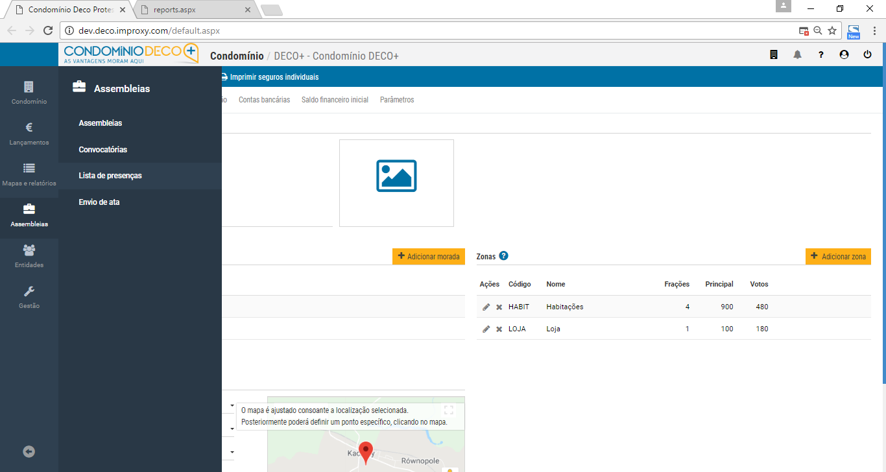
Imprima o documento, se assim o desejar.
Após a realização da assembleia, elabore a ata com as conclusões e proceda ao seu envio. Para tal, no menu lateral, clique em Envio de ata.
Se pretender, pode enviar um texto diferenciado para os condóminos que estiveram presentes e outro para os ausentes da assembleia.

